Prezydent Miasta Leszna ogłasza I przetarg pisemny nieograniczony na sprzedaż nieruchomości gruntowej niezabudowanej

- Lokalizacja: Leszno, ul. Usługowa (obręb: Zaborowo).
- Oznaczenie nieruchomości w ewidencji gruntów: działki nr 93/30, 93/32 ark.m. 131 o łącznej pow. 2,6929 ha, KW nr PO1L/00049738/7 – wolne od obciążeń i zobowiązań.
- Opis nieruchomości: nieruchomość gruntowa niezabudowana, usytuowana na terenie zrekultywowanych poletek filtracyjno-irygacyjnych dawnej oczyszczalni ścieków w Lesznie.
W środkowej części nieruchomości występują częściowo grunty nienośne – powierzchnia leżąca w obrysie głównego rowu odwadniającego, zgodnie z charakterystyką warunków gruntowo-wodnych i geotechnicznych terenu z którą można zapoznać się w Wydziale Gospodarki Nieruchomościami Urzędu Miasta Leszna.
Przed przystąpieniem do realizacji zabudowy nieruchomości nabywca zobowiązany jest we własnym zakresie i na własny koszt do przeprowadzenia badań geotechnicznych gruntu w celu określenia rodzaju gruntu oraz stopnia zagęszczenia, występującego w podłożu projektowanych fundamentów zabudowy. Wszelkie prace związane z przygotowaniem gruntu pod zabudowę nabywca zobowiązany jest wykonać we własnym zakresie i na własny koszt bez prawa do występowania do Miasta Leszna z jakimikolwiek roszczeniami związanymi z przygotowaniami gruntu pod zabudowę.
- Przeznaczenie nieruchomości i sposób jej zagospodarowania: zgodnie z ustaleniami miejscowego planu zagospodarowania przestrzennego, zatwierdzonego Uchwałą Nr XLI/501/2006 Rady Miejskiej Leszna z dnia 26 października 2006r., przedmiotowa nieruchomość położona jest na terenie oznaczonym symbolem 20U/P i stanowi teren zabudowy usługowej, obiektów produkcyjnych, składów i magazynów (teren Strefy Inwestycyjnej I.D.E.A.).
Nieruchomość znajduje się w podstrefie Leszno Wałbrzyskiej Specjalnej Strefy Ekonomicznej „INVEST-PARK”.
Zgodnie z ustawą z dnia 10.05.2018r. o wspieraniu nowych inwestycji, nabywca nieruchomości może ubiegać się o wsparcie na realizację nowej inwestycji, udzielaną w formie zwolnienia od podatku dochodowego, na zasadach określonych w przepisach o podatku dochodowym, stanowiącą pomoc publiczną.
- Termin zagospodarowania nieruchomości: zakończenie zabudowy, za którą uważa się wybudowanie budynku w stanie surowym zamkniętym, winno nastąpić w ciągu 4 lat. W przypadku braku zabudowy Prezydent Miasta Leszna zastrzega sobie prawo odkupu nieruchomości w ciągu 5 lat od dnia zawarcia aktu notarialnego.
- Termin i miejsce przetargu: W przetargu mogą brać udział osoby, które wpłacą wadium oraz złożą pisemną ofertę. Przetarg składa się z części jawnej i niejawnej.
Część jawna przetargu odbędzie się w dniu 20 lipca 2021 r. o godz. 10:00 w siedzibie Urzędu Miasta Leszna, ul.Kazimierza Karasia 15 – sala konferencyjna - parter.
Oferty należy składać w zamkniętych kopertach z dopiskiem „Oferta na zakup nieruchomości przy ul.Usługowej” do dnia 15 lipca 2021 r. w Wydziale Gospodarki Nieruchomościami Urzędu Miasta Leszna, Aleje Jana Pawła II 21, pok. nr 16 (I piętro) do godz. 15:30.
Oferta powinna zawierać:
- imię, nazwisko i adres albo nazwę lub firmę oraz siedzibę, jeżeli zgłaszającym jest osoba prawna lub inny podmiot,
- datę sporządzenia oferty,
- oświadczenie, że oferent zapoznał się z warunkami przetargu i przyjmuje te warunki bez zastrzeżeń,
- oferowaną cenę, która musi być wyższa od ceny wywoławczej co najmniej o jedno postąpienie,
- kopię dowodu wpłaty wadium w kwocie: 270 000,00 zł - wymagalnej na koncie Urzędu Miasta Leszna nr: 37 1020 3088 0000 8302 0005 7703 PKO BP S.A. I O/Leszno do dnia 15 lipca 2021 r.
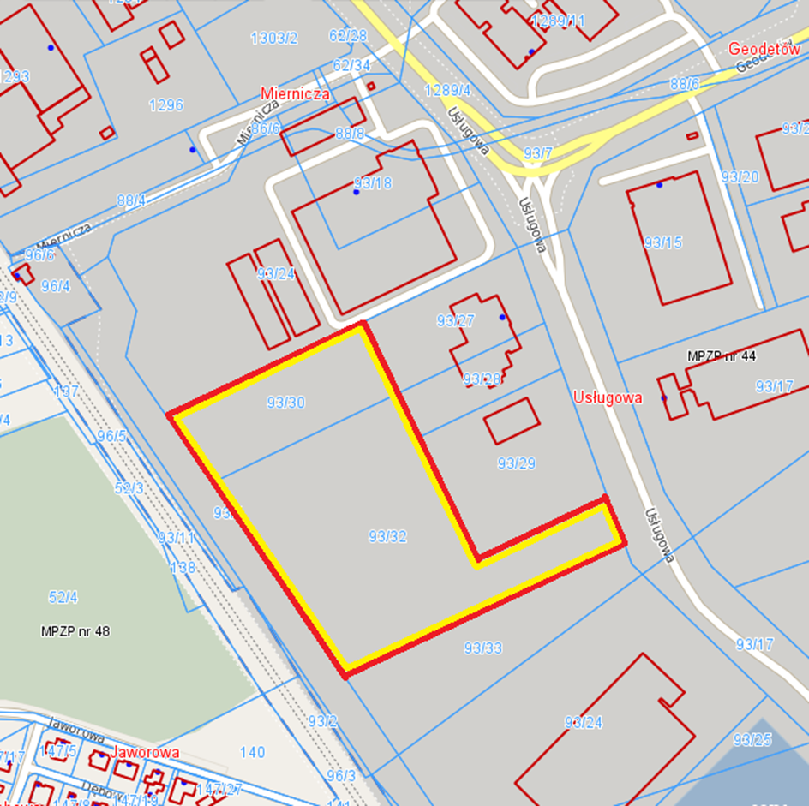
- opracowanie obejmujące opis planowanego przedsięwzięcia inwestycyjnego wraz z koncepcją zagospodarowania nieruchomości zgodną z miejscowym planem zagospodarowania przestrzennego, pod względem funkcji, sporządzone zgodnie z regulaminem określającym warunki przetargu.

Przy wyborze oferty komisja przetargowa bierze pod uwagę zaoferowaną cenę oraz planowane przedsięwzięcie inwestycyjne.
- Cena wywoławcza netto: 1 371 000,00 zł (postąpienie - nie mniej niż: 13 710,00 zł)
Cena nieruchomości osiągnięta w przetargu zwiększona o podatek VAT 23% podlega zapłacie przed zawarciem umowy notarialnej, nie później niż w dniu zawarcia umowy.
- Skutki uchylenia się od zawarcia umowy: w przypadku gdy osoba ustalona jako nabywca nieruchomości nie przystąpi bez usprawiedliwienia do zawarcia umowy notarialnej w oznaczonym miejscu i terminie podanym w zawiadomieniu, organizator przetargu może odstąpić od zawarcia umowy, a wpłacone wadium nie podlega zwrotowi.
- Informacje dodatkowe: uczestnicy przetargu winni posiadać dokument potwierdzający tożsamość a działający w imieniu osoby prawnej dodatkowo dokument potwierdzający upoważnienie do reprezentowania oferenta (np. pełnomocnictwo, wydruk krs). Cudzoziemiec w rozumieniu ustawy z dnia 24 marca 1920 r. o nabywaniu nieruchomości przez cudzoziemców (Dz.U.2017.2278), winien przedłożyć zezwolenie, jeżeli uzyskanie zezwolenia wynika z przepisów cytowanej wyżej ustawy.
- Z regulaminem określającym warunki przetargu można zapoznać się w Wydziale Gospodarki Nieruchomościami Urzędu Miasta Leszna, Al. Jana Pawła II 21, pok. nr 16, telefon 65/ 529-82-13 w godz. 7:30 – 15:30.

Prezydentowi Miasta Leszna przysługuje prawo odwołania przetargu z ważnych powodów a także prawo zamknięcia przetargu bez wybrania którejkolwiek z ofert.

Strona internetowa: bip.leszno.pl (dział: Przetargi na nieruchomości)

